No | OBLIGACIÓN | ACTIVIDAD Y EVIDENCIA
1 | Apoyar la recopilación de datos en territorio sobre la implementación del componente social en proyectos de generación de energía con FNCER en el marco del desarrollo de la Estrategia Nacional de Comunidades Energéticas | Durante el periodo informado no fueron asignados  planes de trabajo para el desarrollo de esta actividad por parte del supervisor del contrato.
2 | Apoyar las acciones de transferencia de conocimiento sobre la implementación del componente social territorial de la Escuela de Transición Energéticas Justa para Comunidades Energéticas (Escuela TEJ) hacia entidades y cooperantes en el desarrollo de comunidades energéticas | Realización de análisis sobre el convenio de Ecoescueslas.  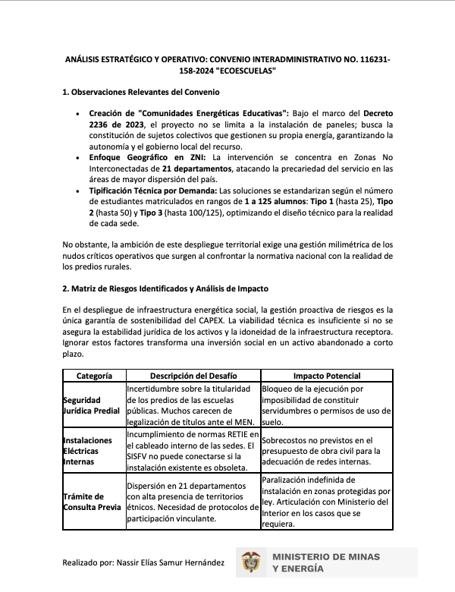
3 | Apoyar la implementación de abordajes de la Escuela de Transición Energética Justa para Comunidades Energéticas (Escuela TEJ) de conformidad con las diferentes adaptaciones metodológicas de la misma contenidas en el Manual de Gestión de Comunidades Energéticas y las indicaciones del supervisor | Participación en mesa de seguimiento del Convenio No. 116231-158-2024 y validación metodológica del Componente 5.  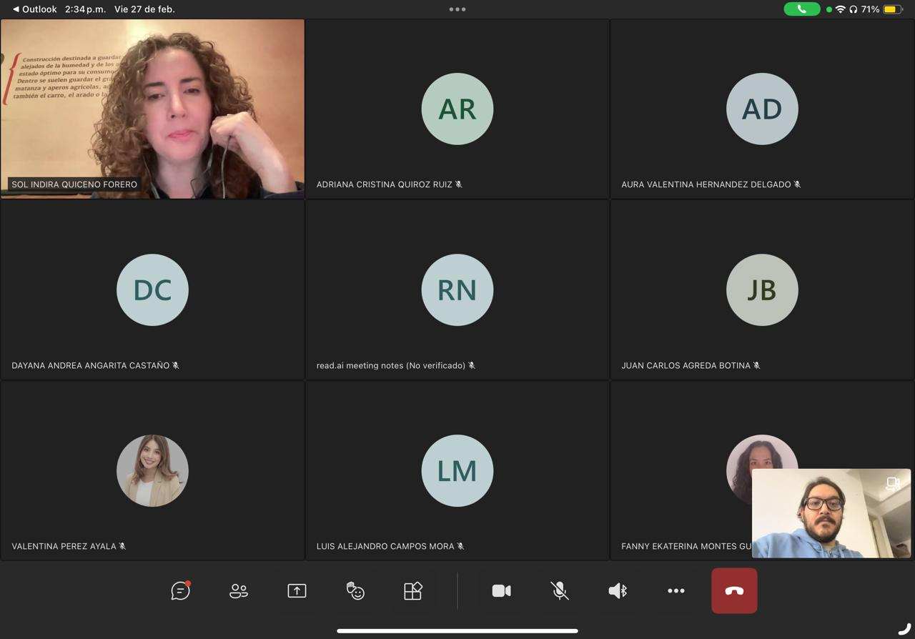
4 | Brindar asistencia técnica a comunidades beneficiarias, entidades adscritas, entidades territoriales y cooperantes sobre aspectos sociales asociados a las soluciones energéticas diseñadas e implementadas con FNCER | Durante el periodo informado no fueron asignados  planes de trabajo para el desarrollo de esta actividad por parte del supervisor del contrato.
5 | Participar y contribuir en reuniones, eventos, visitas y mesas de trabajo, elaborando actas, memorias, listas de asistencia, informes, matrices y/o registros fotográficos de conformidad con los formatos requeridos por el supervisor | Durante el periodo informado no fueron asignados  planes de trabajo para el desarrollo de esta actividad por parte del supervisor del contrato.
6 | Gestionar el soporte documental que se produzca en el marco de la ejecución de los procesos y procedimientos de la Dirección de Energía Eléctrica y de acuerdo con las directrices impartidas por el supervisor | Durante el periodo informado no fueron asignados  planes de trabajo para el desarrollo de esta actividad por parte del supervisor del contrato.
7 | Las demás que designe el supervisor, que correspondan a la naturaleza del contrato y que sean necesarias para la consecución del fin del objeto contractual | Asistí a espacios de trabajo orientados a recibir instrucciones para la presentación de cuentas y planes de pago.  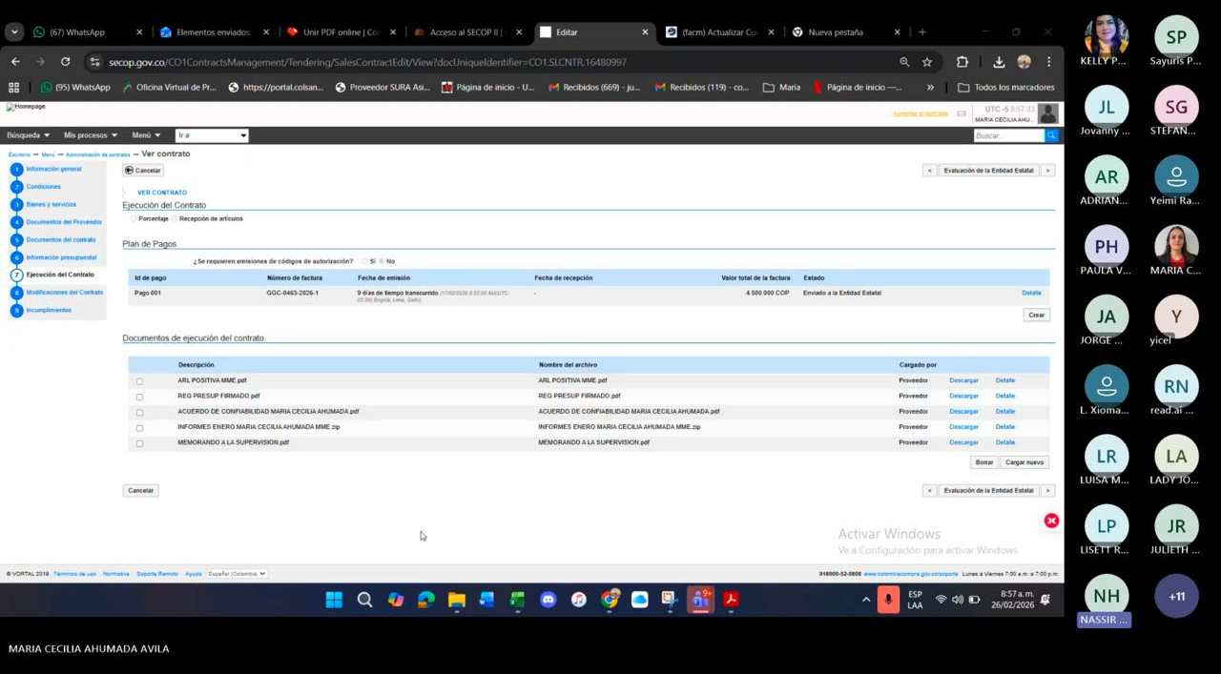  Revisión Plan Operativo Sector Biogás 2026  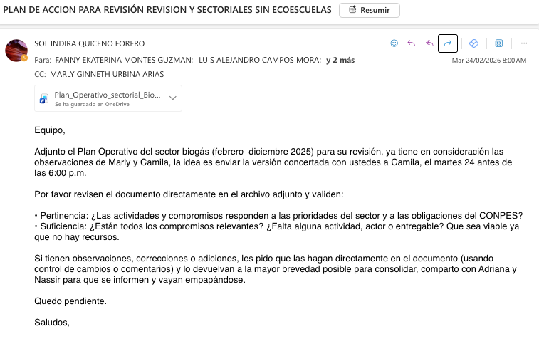

Cordialmente

Contratista: Nassir Elias Samur Hernández
No. Contrato: GGC-1837-2026

